ÍNDICE

0. Objetivo 2

1. Generalidades 2

2. Procedimiento 3

1. **Objetivo**

Enseñar a los funcionarios el manejo adecuado de la herramienta de la nueva herramienta de “Administración del mapa de riesgos”.

1. **Generalidades**
   1. Las casillas verdes, contienen listas desplegables con las únicas opciones a escoger.
   2. Las casillas en blanco, son espacios en los cuales se ingresa información requerida para aclarar y describir aspectos del riesgo a ingresar.
   3. No se deben modificar ninguna de las otras hojas, solamente son utilizadas para consultar información.
   4. Riesgo inherente: Nivel de exposición al riesgo propio de las operaciones, del proceso, previo a la valoración de los mecanismos de control que se tienen para mitigarlo.
   5. Riesgo residual: Nivel de exposición al riesgo operativo, teniendo en cuenta la evaluación de los mecanismos de control que se tienen para mitigarlo.
   6. Factores de riesgo:

* Operativo: Comprende la parte operativa y técnica de la Universidad, incluye riesgos provenientes de deficiencias en los sistemas de información, en la definición de los procesos, en la estructura de la Universidad, la desarticulación entre procesos, áreas o departamentos, lo cual conduce a ineficiencias, oportunidades de corrupción e incumplimiento de los compromisos institucionales.
* De cumplimiento: Incumplimiento de los compromisos institucionales
* Corrupción: Asociado a los actos ilegales por parte de los funcionarios.
* De la naturaleza: Relacionado con catástrofes ambientales.
* Estratégico: Se asocia con la forma en que se administra la Universidad. El manejo del riesgo estratégico se enfoca a asuntos globales relacionados con la misión y el cumplimiento de los objetivos estratégicos, la clara definición de políticas, diseño y conceptualización de la Universidad por parte de la alta dirección.
* Financiero: Se relacionan con el manejo de los recursos de la Universidad que incluye: la ejecución presupuestal, la elaboración de los estados financieros, los pagos, manejos de excedentes de liquidez y manejo de activos de la Universidad. Así como la eficiencia y transparencia en el manejo de los recursos y como su interacción con las diferentes seccionales, áreas o departamentos dependerá en gran parte el éxito o fracaso de la Universidad.
* Legal:Se asocia con la capacidad de la Universidad para cumplir con las normatividad generada por los entes reguladores externos, su reglamentación interna, requisitos contractuales, de ética pública y en general de su compromiso con la sociedad. Pueden surgir como consecuencia de fallas en los contratos y transacciones, derivadas de actuaciones malintencionadas, negligencia o actos involuntarios que afectan la formalización o ejecución de contratos o transacciones. Como consecuencia está la posibilidad de pérdida en que incurriría la Universidad al ser sancionada u obligada a indemnizar daños como resultado del incumplimiento de normas o regulaciones y obligaciones contractuales
* Reputacional: Pérdida de la percepción de los usuarios con respecto a los servicios ofrecidos por la Universidad.
* Tecnológico: Pérdidas generadas por deficiencias en los sistemas, tanto de hardware como software. Se asocian con la capacidad y administración del recurso tecnológico dentro de la Universidad para que satisfaga las necesidades actuales y futuras de la misma, así como el soporte del funcionamiento de las necesidades de los procesos y el cumplimiento de la misión.
  1. Factores Internos.Los riesgos por factores internos se clasifican en:
* Procesos: Pérdidas generadas por inadecuado diseño y funcionamiento de los procesos o por deficiencias en las operaciones o actividades que lo conforman.
* Personas: Pérdidas generadas por errores humanos, conflictos de interés, mala segregación de funciones, abuso de posiciones de poder o de confianza, a cambio de acciones, decisiones u omisiones, para beneficio particular en detrimento del interés colectivo de la Universidad.
* Infraestructura: Pérdidas que se generan por falencias en el diseño, y uso de la infraestructura física utilizada en la ejecución de los procesos.
* Tecnología: Pérdidas generadas por deficiencias en los sistemas, tanto de hardware como software. Se asocian con la capacidad y administración del recurso tecnológico dentro de la Universidad para que satisfaga las necesidades actuales y futuras de la misma, así como el soporte del funcionamiento de las necesidades de los procesos y el cumplimiento de la misión.
* Políticas: Pérdidas generadas por directrices preexistente y establecidas dentro de la Universidad, que limitan las posibilidades de acción o de opción, también se incluyen en estas las pérdidas derivadas de las estrategias de gobernabilidad y Poder dentro de la Universidad.
  + - 1. Factores Externos. Los riesgos por factores externos se clasifican en:
* Decisiones Gubernamentales: Pérdidas generadas por decisiones gubernamentales
* Cambios de legislación: Pérdidas generadas por cambios en la legislación, que afectan los procesos de la Universidad.
* Actos de terceros: Pérdidas generadas por deficiencias en procesos de contratación y seguimiento de firmas de terceros (outsoursings, insoursings, proveedores, entre otros) con quien la Universidad tiene vínculos contractuales.
* Actos catastróficos: También conocidos como extraordinarios, son pérdidas generadas por sucesos o situaciones de la naturaleza (terremotos, inundaciones, etc.), terrorismo, motín o tumulto popular, o hechos y actuaciones de las fuerzas armadas en tiempos de paz, que puede generar un daño económico o social a la Universidad.
* Actos de autoridades: Pérdidas generadas por actos de las autoridades.
* Suspensión de servicios: Pérdidas generadas por lasuspensión de servicios y que puede abarcar sanciones legales o perdida reputacional.

1. **Procedimiento**
   1. **Ingresar un nuevo Riesgo**
      1. El funcionario, debe abrir el archivo “Guía de actualización de riesgo” e ingresar a la pestaña “INGRESORIESGO”.
      2. Seleccionar el proceso al cual corresponde el riesgo a ingresar, en la casilla verde. (automáticamente se le asigna un código, teniendo en cuenta el proceso y subproceso)



* + 1. Escoger el subproceso /procedimiento que se vea afectado por el nuevo riesgo.



* + 1. Diligenciar el nombre del riesgo a ingresar en la casilla conjunta al Riesgo.



* + 1. Describir el riesgo con los aspectos más relevantes.



* + 1. Diligenciar la causa del riesgo.



* + 1. Describir el efecto que el riesgo causará al subproceso/procedimiento en caso de ocurrir.



* + 1. Seleccionar el tipo de riesgo que corresponda:



* + 1. Seleccionar el Factor de Riesgo:

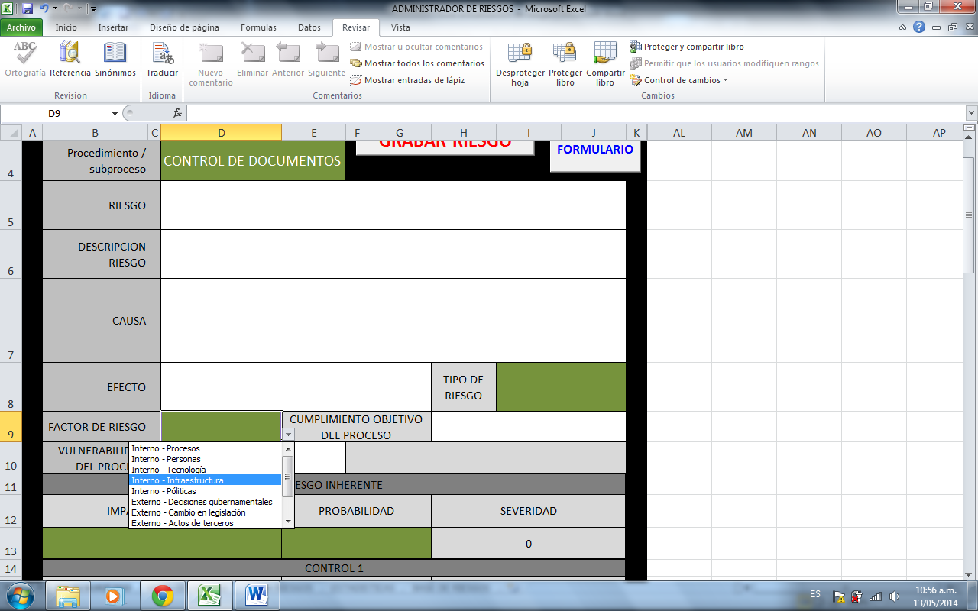

* + 1. Diligenciar el cumplimiento del objetivo del proceso



* + 1. Describir la vulnerabilidad del proceso.



* + 1. Seleccionar el impacto que tendrá el Riesgo Inherente en el proceso en caso de ocurrir, siendo 1 el menor y 5 el mayor.

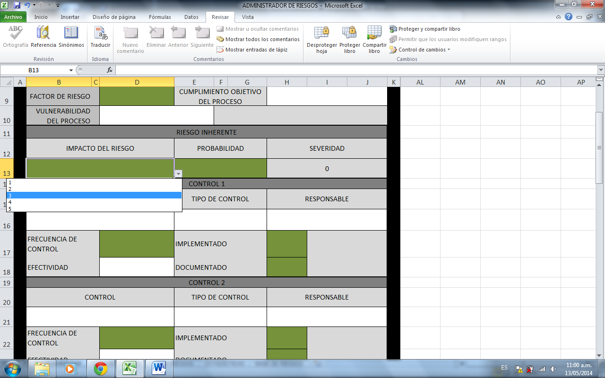

* + 1. Escoger la probabilidad de ocurrencia del riesgo siendo 1 la menor y 5 la mayor.

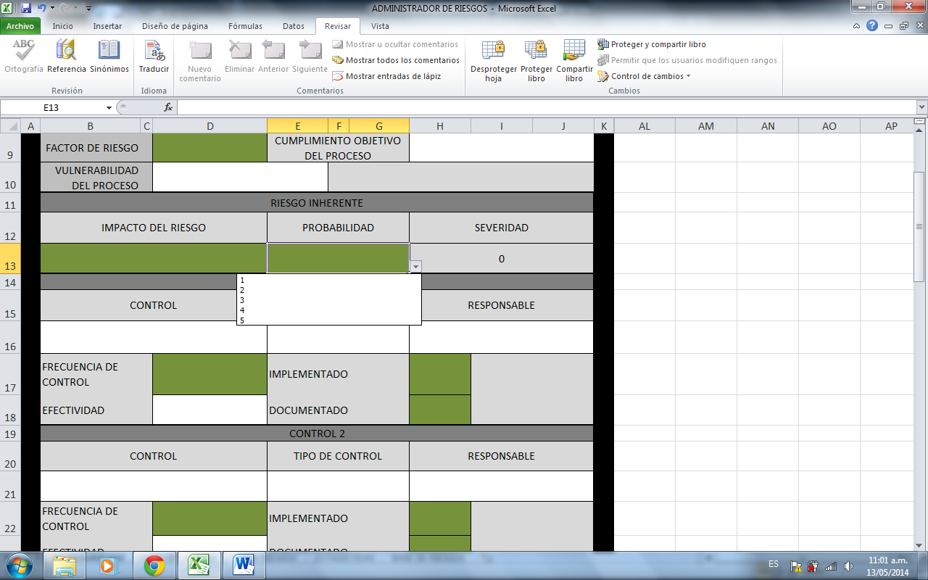

* + 1. La severidad del riesgo, se calcula de forma automática.

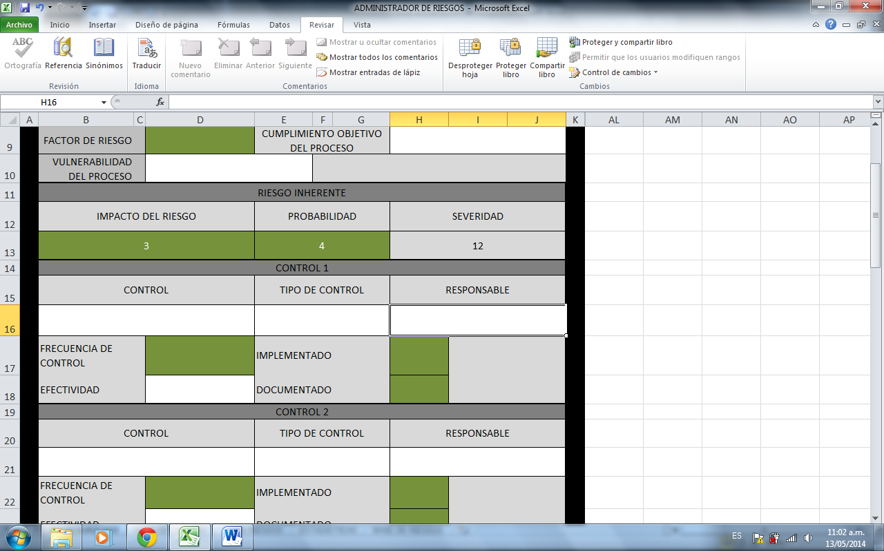

* + 1. Describir el control que se establecerá para el riesgo descrito.

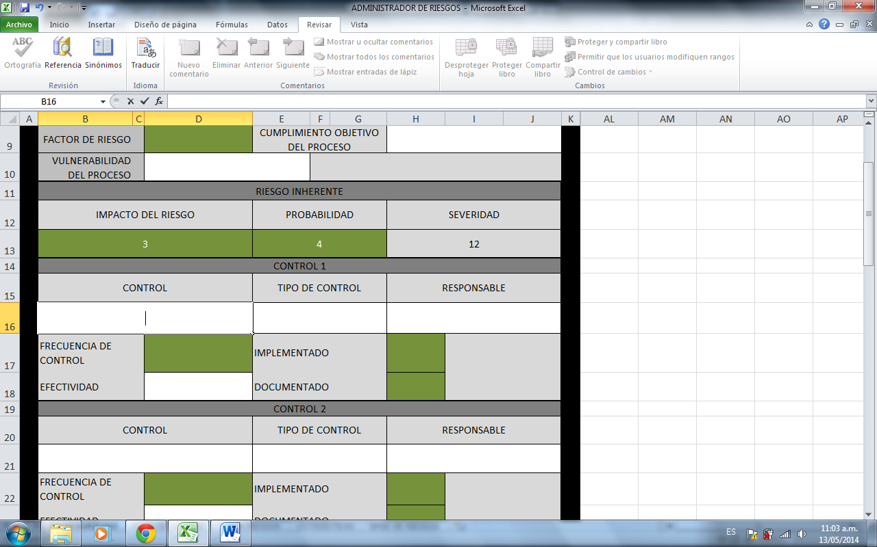

* + 1. Escribir el tipo de control.

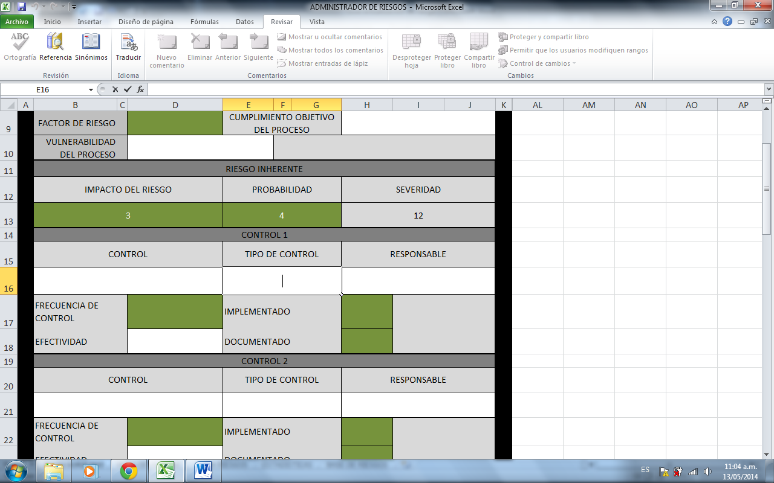

* + 1. Mencionar el responsable de establecer el control.



* + 1. Seleccionar la frecuencia con la cual se ejecutará el control (cuando se requiera, diario, semanal, quincenal, mensual, trimestral, semestral, anual).

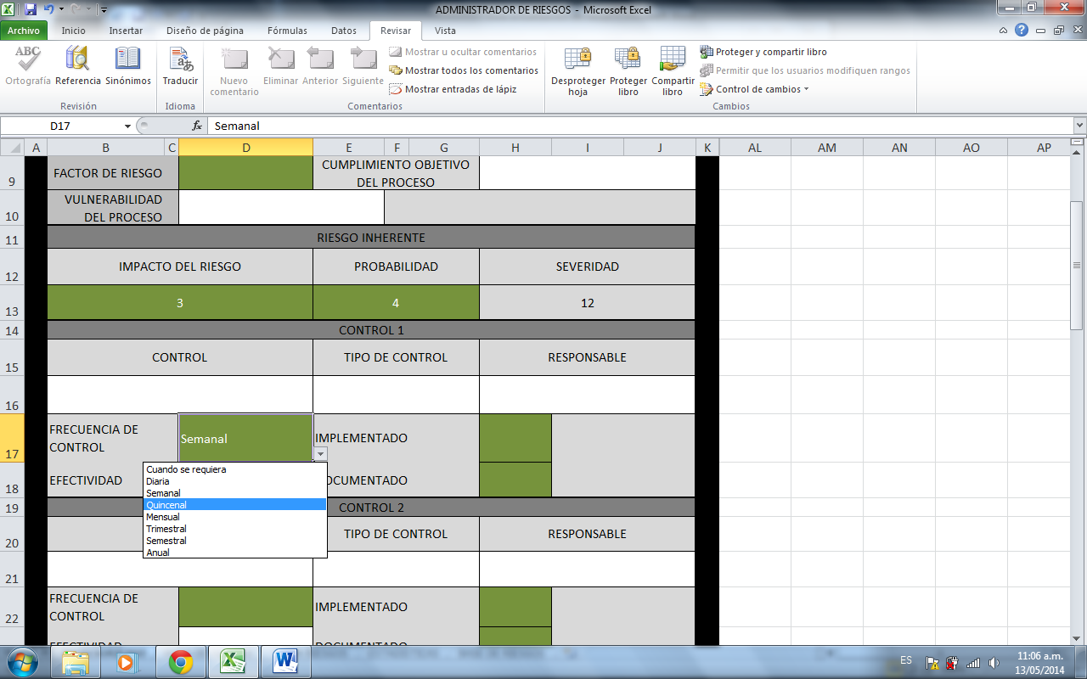

* + 1. Seleccionar si el control se encuentra, o no implementado.

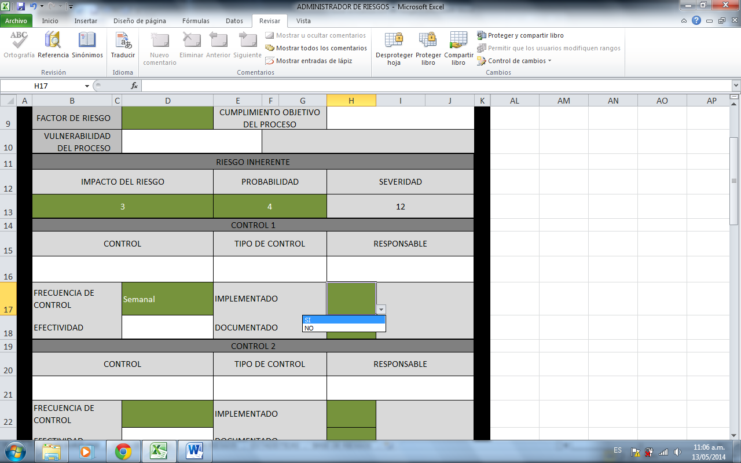

* + 1. Describir la efectividad del control.



* + 1. Seleccionar si el control se encuentra, o no documentado.

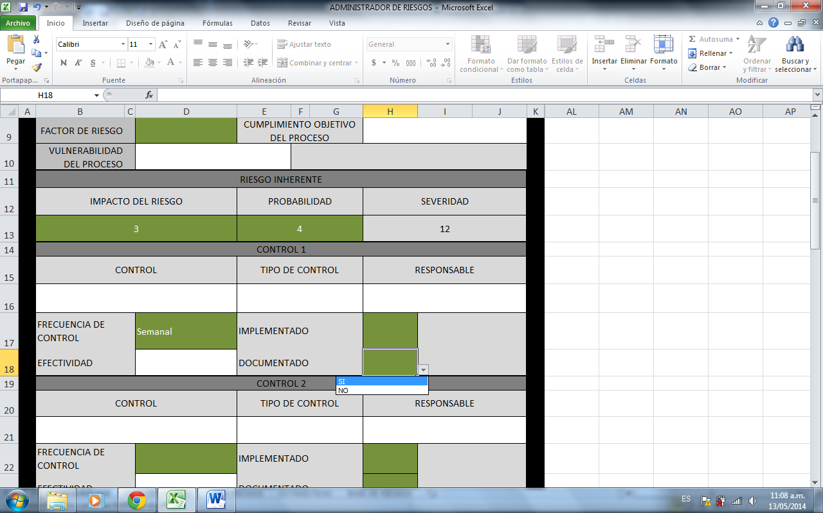

* + 1. En caso de existir otros controles, diligenciar las siguientes casillas.
    2. Seleccionar el impacto que tendrá el Riesgo Residual en el proceso en caso de ocurrir, siendo 1 el menor y 5 el mayor.



* + 1. Escoger la probabilidad de ocurrencia del riesgo 1 la menor y 5 la mayor.



* + 1. Registrar la severidad del riesgo, se calcula de forma automática.



* + 1. Se deben registrar en las casillas correspondientes los tratamientos necesarios para minimizar el riesgo, indicando en la columna contigua, el responsable de cada uno de ellos.



* + 1. Cuando halla diligenciado correctamente el formulario, deberá oprimir el botón “GRABAR RIESGO”, si está seguro que la información es correcta, de click en SI, de lo contrario en NO y realizar las correcciones de ser necesario.

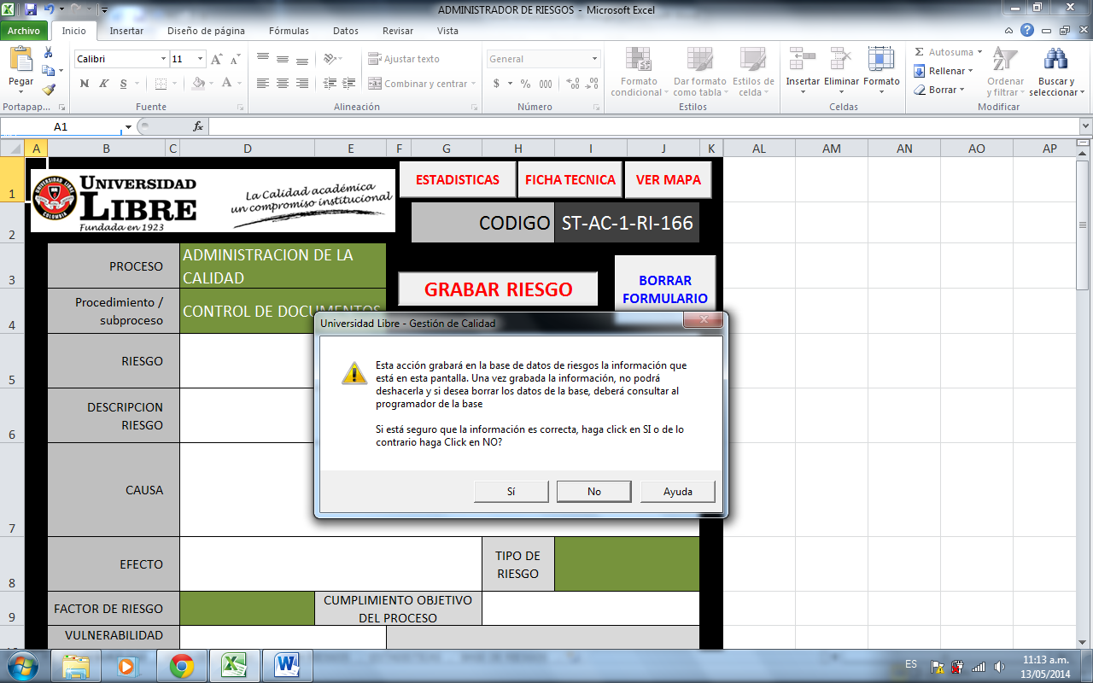

* + 1. Para ingresar un nuevo riesgo, oprima el botón “BORRAR FORMULARIO”.



* 1. **Consultar el mapa de riesgo**
     1. El funcionario, debe abrir el archivo “Guía de actualización de riesgo” e ingresar a la pestaña “MAPA DE RIESGOS”.
     2. Seleccionar el proceso que desea consultar.

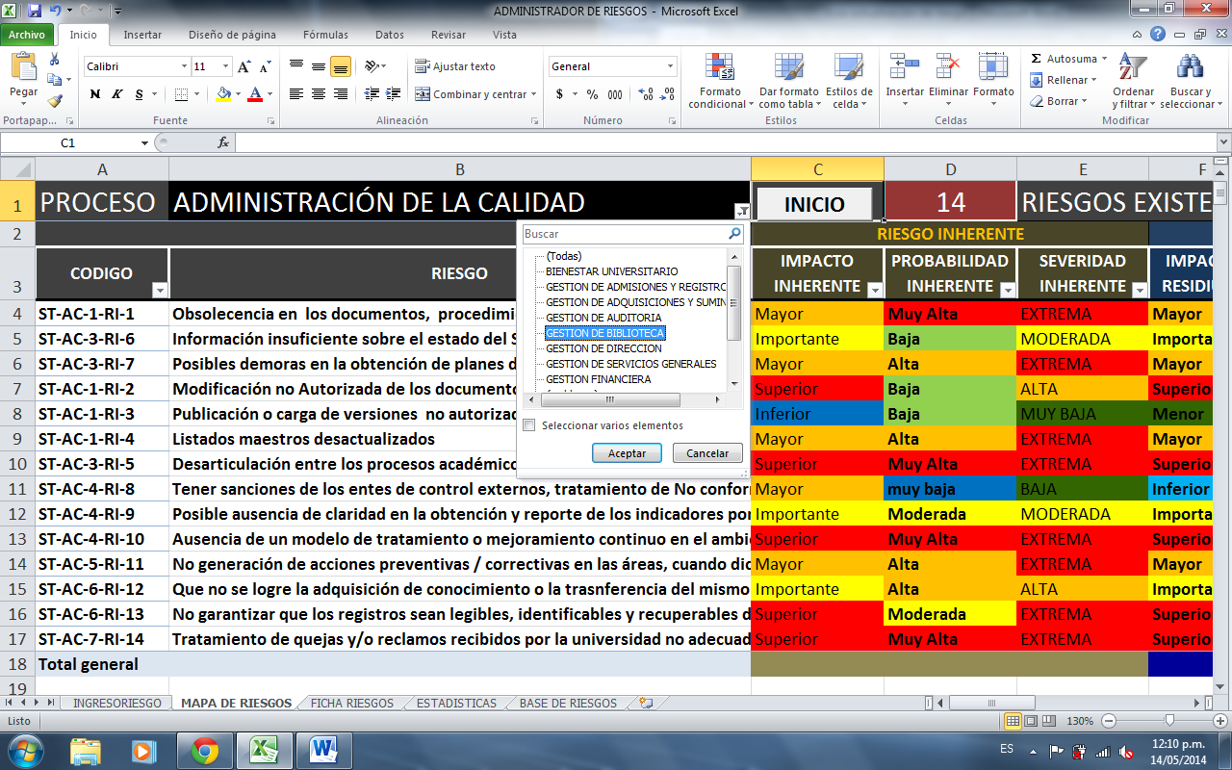

* + 1. Las casillas de información que encontrará son las siguientes:

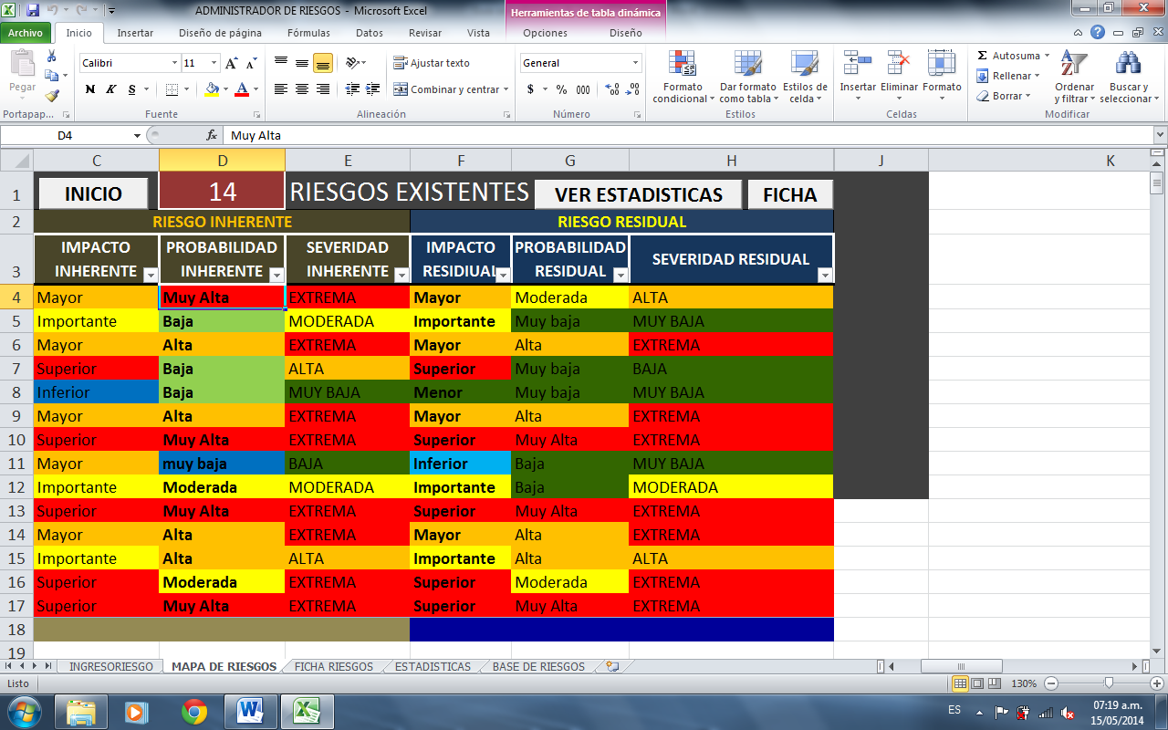

* + 1. Si desea regresar al inicio, debe oprimir el siguiente botón:



* + 1. Si desea ver las estadísticas (Impactos inherentes y residuales, con su respectiva probabilidad de ocurrencia) debe oprimir el siguiente botón:



* + 1. Si desea ingresar a la ficha (Descripción de cada uno de los riesgos) es necesario oprimir el botón:



* 1. **Consultar** **la Ficha de Riesgo**
     1. El funcionario, debe abrir el archivo “Guía de actualización de riesgo” e ingresar a la pestaña “FICHA RIESGOS”.
     2. Seleccionar el proceso:

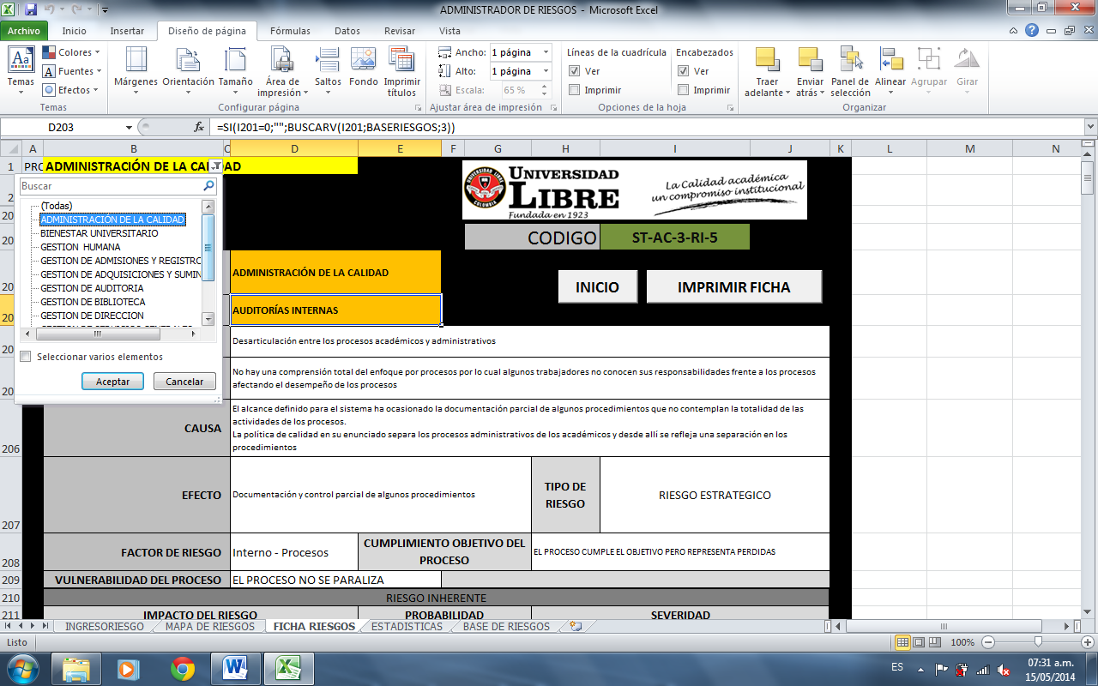

* + 1. Seleccionar el código del riesgo.

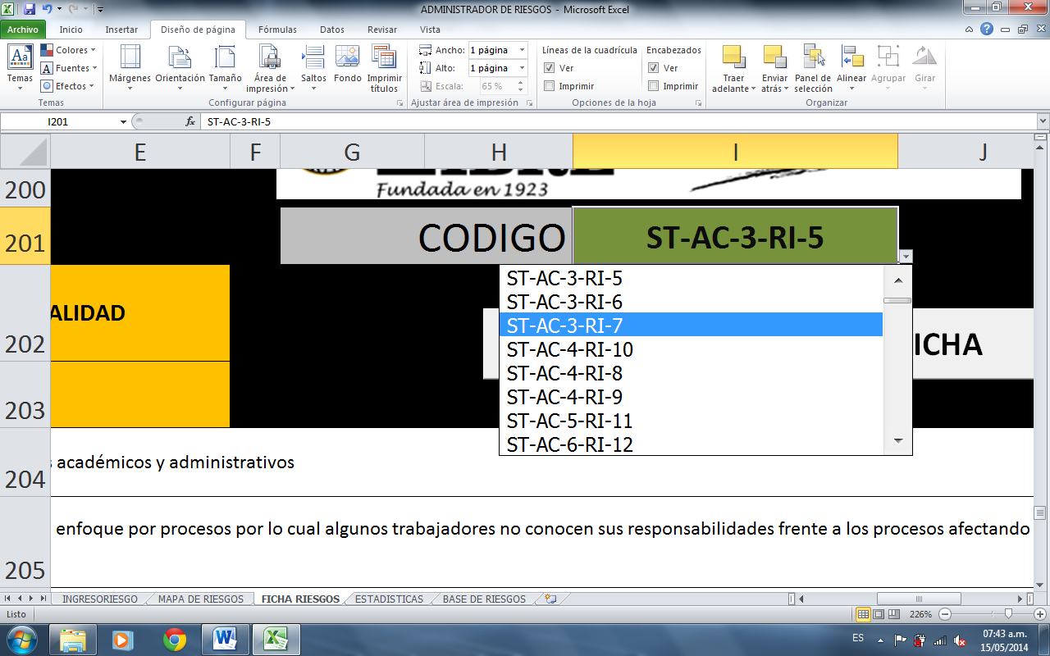

* + 1. La información que encontrará es la misma que se registró al ingresar un nuevo riesgo, y se ve reflejado en la siguiente imagen:



* 1. **Estadísticas de Riesgos por Proceso**

